**储蓄罐功能策划案**



**创建日期：2019年06月17日**

**作者：华元豪**

|  |  |  |  |
| --- | --- | --- | --- |
| **编号** | **修改内容** | **修改人** | **修改时间** |
| **1** | **新增储蓄猪功能策划案** | **华元豪** | **20190617** |

目录

1 功能概述 2

1.1 系统说明 2

2 每日登陆奖励功能结构图 2

3 每日登录功能界面 2

3.1 每日登陆ICON样式和按钮位置 2

3.2 每日登陆奖励界面 3

1. **功能概述**
   1. **系统说明**

* 增加玩家持续登入游戏动力，提高次留，同时通过签到领取奖励VIP等级不同，存储上限不同，增加玩家对提升VIP的欲望，提升玩家充值。

1. **储蓄猪功能界面**
   1. **储蓄猪ICON样式和按钮位置**

* ICON样式

参考样式：

表达出猪样式的储蓄罐，下方显示累计的金币

* 储蓄猪ICON位置
* 捕鱼大厅
  + - 免费金币按钮

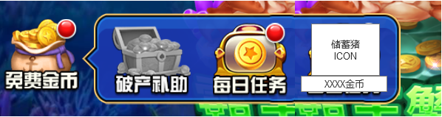

* 点击后侧拉出福利界面，从左到右依次排序
* 窗口弹出方式
* 点击“免费金币”ICON侧拉后点击“储蓄猪”ICON弹出储蓄猪界面
* 小红点出现：
* 当玩家拥有道具锤子的时候，小红点出现
* 当玩家储蓄猪累计金币达到上限时，小红点出现
* 游戏内渔场

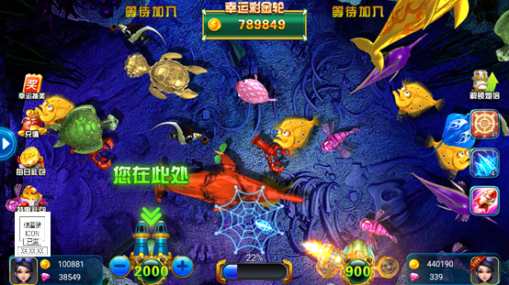

* + 当玩家储蓄猪累计金币达到上限后，该猪每5秒抖动下，表示已累计足够
  + 游戏内储蓄猪累计满金币后，出现倒计时24小时
  1. **储蓄猪奖励界面**
* 点开储蓄猪附带黑色遮罩（大厅如下图）

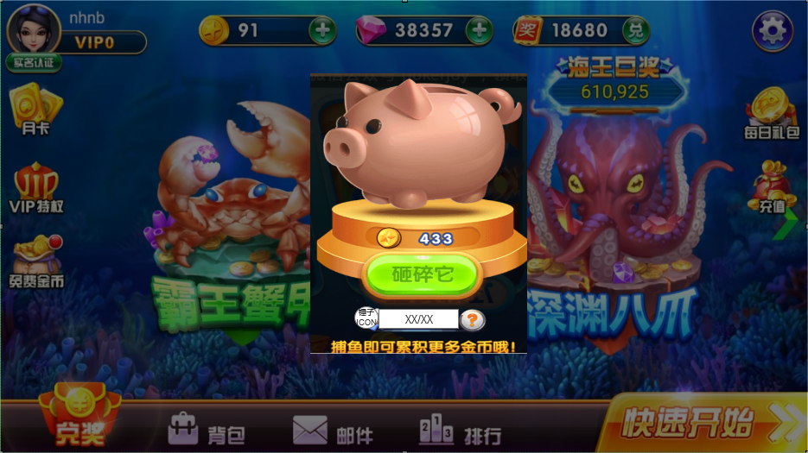

* 关闭界面
* 点击空白处关闭
* 储蓄猪背景闪光特效
* 锤子ICON

参考样式：

* 显示XXX金币
* 如果金币数量显示最多5位数，10000以内全部显示
* 如果金币数量超过10万，显示10.X万金币
* 如果显示超过100万，显示XXX万金币
* 点击“砸碎它”按钮
* 打开储蓄猪需要扣除锤子道具1个/次
* 如果储蓄罐内金币为0，操作无效，TIPS：储蓄罐内还没有累计金币！
* 如果锤子数量不足，操作无效，TIPS：您的锤子不足！
* 如果锤子数量和累计金币足够，显示为一个储蓄猪的动画，储蓄罐做特效动画

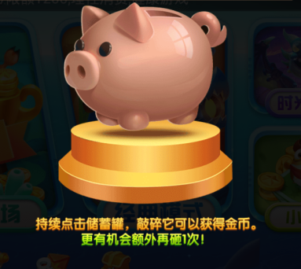

* 点击屏幕后，出现一个锤子可以砸向储蓄猪，第一下储蓄猪破裂，第二下储蓄猪裂开，第三下出现破损的储蓄猪上面有残存的金币

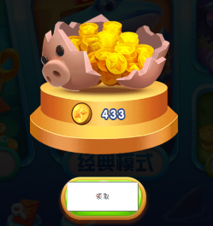

* 点击领取按键后：
* 大厅金币飞向上方的金币栏并增加对应金币数量



* 游戏内，金币飞向个人信息金币框，并显示+XXX金币上浮



* 点击？号按钮
* 弹出规则弹框

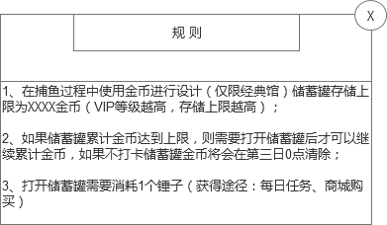

* 规则（美术字）
* 规则内容为：
* 1、在捕鱼过程中使用金币进行设计（仅限经典馆）储蓄罐存储上限为XXXX金币（VIP等级越高，存储上限越高）；
* 2、如果储蓄罐累计金币达到上限，则需要打开储蓄罐后才可以继续累计金币，累满的存蓄馆保留24小时，如果不打开将会清空重新累计；
* 3、如果储蓄罐累计金币未达到上限，则第二天可以继续累计金币；
* 4、打开储蓄罐需要消耗1个锤子（获得途径：兑换中心、商城购买）
* 温馨提示：捕鱼即可累计更多金币哦！
  1. **储蓄猪规则**
* 储蓄猪累积的金币 = 每发子弹所消耗的金币 * 比例系数（比例系数为可配置）
* VIP等级不同，储蓄猪存放金币上限不同（VIP等级和存储金币数量为多档可配置）

例如：VIP等级档位：0|1|2|3|4|5|6|7|8|9|10|

储蓄猪累计金币上限：XXX|XXX|XXX|XXX|XXX|XXX|

* 储蓄猪累计金币清除规则：
* ~~如果累计达到上限后，需要当天打开，次日0点后清除累计金币。~~
  + 如果累计未达到上限，则第二天还可以继续累计金币。
* 打开储蓄罐需要扣除锤子道具1个/次
  1. **其他配套功能**
* 增加VIP特权说明
* 各档位VIP特权说明：储蓄罐累计金币上限：XXXX
* 格挡为VIP月卡内额外赠送锤子道具（暂定）
* 锤子礼包和兑换内增加一项购买锤子道具
* 锤子礼包：新增充值获得锤子道具

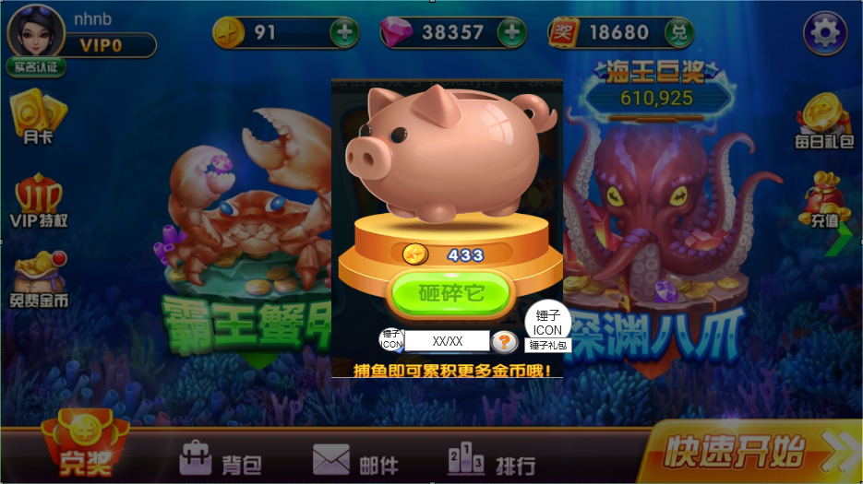

* 锤子礼包：特效
* 点击锤子礼包按钮：弹框礼包界面

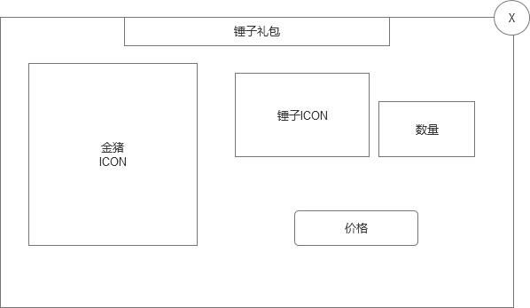

* 锤子礼包（美术字）
* 兑换：道具专区新增兑换锤子道具

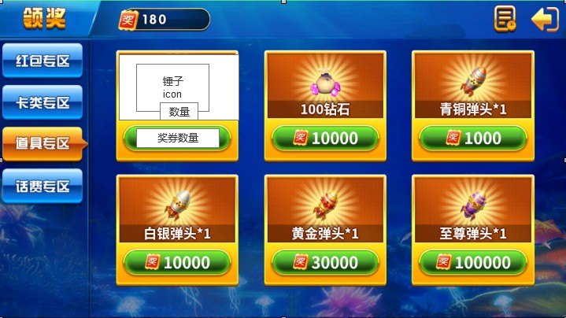

* 新增锤子道具（第一栏），至尊弹头道具移到下一栏，上下滑动
* 锤子ICON，数量为1，兑换1000奖券
* 每日任务活跃度宝箱内增加一项锤子道具（暂定）